Γ. ΔΥΝΑΜΕΙΣ

1. Προς ποια κατεύθυνση θα πέσει ο χάρακας;

Υλικά:
- Έναν ξύλινο χάρακα ενός μέτρου.

Τι κάνουμε:
- Στηρίζουμε το χάρακα στους δυο δείκτες των χεριών μας, έτσι ώστε ο ένας δείκτης να βρίσκεται σε απόσταση 10 εκ. από το άκρο του χάρακα και ο άλλος σε απόσταση 30 εκ. από το άλλο άκρο.
- Πλησιάζουμε τους δείκτες των χεριών μας ώστε να βρεθούν πολύ κοντά, σε απόσταση περίπου 5 εκ.

Τι παρατηρούμε:
Ο χάρακας δεν πέφτει, γιατί οι δείκτες των χεριών μας συναντώνται πάντοτε στο μέσον του χάρακα.

Εξήγηση:
Το βάρος του χάρακα είναι διαφορετικό σε κάθε δείκτη. Άρα και η Τριβή είναι διαφορετική. Αυτό αναγκάζει το χάρακα να επιταχύνεται στον ένα δείκτη και να επιβραδύνεται στον άλλο. Επομένως είτε το θέλουμε είτε όχι οι δείκτες συναντώνται πάντοτε στο μέσον του χάρακα.

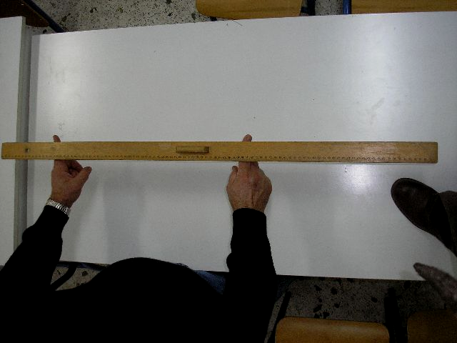
2. Ποιος θα νικήσει στο τράβηγμα του σχοινιού;

Τι θα χρειαστούμε:
- Ένα σχοινί μήκους 4μ. περίπου.
- Τρία ή και περισσότερα παιδιά.
- Ένα δέντρο της αυλής του σχολείου.

Τι κάνουμε:
- Τυλίγουμε μια φορά το σχοινί γύρω από τον κορμό του δέντρου.
- Δίνουμε τη μία άκρη του σχοινιού να την κρατήσει ένα παιδί.
- Δίνουμε την άλλη άκρη να την κρατήσουν δύο ή και περισσότερα παιδιά.
- Δίνουμε το σύνθημα να τραβήξουν το σχοινί.

Τι παρατηρούμε:
Τα πολλά παιδιά δεν καταφέρνουν να τραβήξουν το σχοινί από τον ένα συμμαθητή τους.

Εξήγηση:
Ανάμεσα στο σχοινί και στην τραχιά επιφάνεια του κορμού ασκείται η δύναμη της Τριβής. Αυτή αυξάνεται όσο πιο δυνατά τραβούν τα παιδιά. Γι’ αυτό τα πολλά παιδιά δεν μπορούν να νικήσουν το ένα.
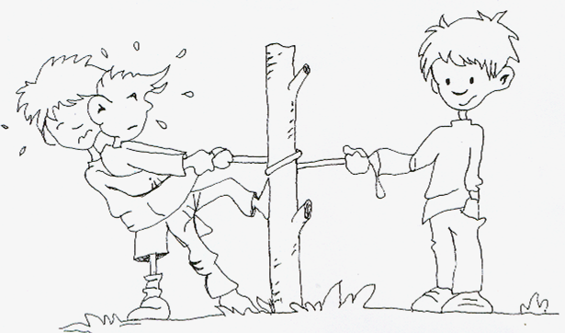
3. Το όχημα που «πετάει»

Υλικά:
- Ένα ξύλινο κυκλικό δίσκο, διαμέτρου 15 εκ. και πάχους 1,5 εκ.
- Ένα καρούλι από κλωστή.
- Κόλλα (ατλακόλ).
- Ένα μπαλόνι.
- Ένα θρανίο με λεία επιφάνεια.

Τι κάνουμε:
- Κάνουμε μια τρύπα στο κέντρο του κυκλικού δίσκου, όσο είναι και η τρύπα στο καρούλι.
- Κολλάμε το καρούλι στο κέντρο του δίσκου, έτσι ώστε η τρύπα του καρουλιού να είναι ακριβώς πάνω από την τρύπα του δίσκου.
- Φουσκώνουμε το μπαλόνι.
- Περνάμε το στόμιο του μπαλονιού στο καρούλι.
- Αφήνουμε το όχημα πάνω στη λεία επιφάνεια του θρανίου και το σπρώχνουμε ελαφρά.

Τι παρατηρούμε:
Το όχημά μας κινείται ελαφρά στην επιφάνεια του θρανίου και διανύει αρκετή απόσταση, μεγαλύτερη από αυτή που θα έκανε χωρίς το μπαλόνι.

Εξήγηση:
Ανάμεσα στον ξύλινο δίσκο και το θρανίο αναπτύσσονται τριβές, οι οποίες είναι μεγαλύτερες όταν το όχημα κινείται χωρίς το μπαλόνι. Ο αέρας όμως του μπαλονιού ανασηκώνει το όχημα, μειώνει τις τριβές με αποτέλεσμα να ταξιδεύει πιο εύκολα πάνω σ’ ένα λεπτό στρώμα αέρα.

